Universidad Nacional Abierta y a Distancia

Vicerrectoría Académica y de Investigación

Unidad gestora: Escuela de Ciencias Básicas Tecnología e Ingeniería ECBTI​

Programa: Tecnología en Desarrollo de Software

Curso: Desarrollo de Aplicaciones para la Web

Código: 202047916

Documentación del Proyecto
Terminal de Transportes

Etapa 4 - Posicionamiento web

JUAN CAMILO ZULETA LÓPEZ
LUIS ENRIQUE RUIZ RESTREPO

Grupo: 202047916_4

Tutor
JORGE LEONARDO RAMÍREZ RESTREPO

UNIVERSIDAD NACIONAL ABIERTA Y A DISTANCIA - UNAD
ESCUELA DE CIENCIAS BÁSICAS TECNOLOGÍA E INGENIERA - ECBTI
TECNOLOGIA EN DESARROLLO DE SOFTWARE
MEDELLÍN
2026

Introducción
El presente trabajo tiene como objetivo diseñar y optimizar una aplicación web orientada a la gestión de información de una terminal de transporte, permitiendo a los usuarios consultar rutas, empresas de transporte, horarios, disponibilidad de vehículos y realizar simulaciones de cotización y compra de tiquetes. El proyecto se desarrolla con tecnologías web HTML5, CSS3 y JavaScript en el front-end, junto con PHP y MySQL en el back-end, organizadas bajo una arquitectura cliente-servidor.
Para el desarrollo del proyecto se realizó un análisis de requerimientos basado en la problemática planteada, posteriormente se diseñó la maquetación de las interfaces y finalmente se implementó el sitio web funcional. En la etapa 3, el proyecto evolucionó de una maqueta estática hacia una solución dinámica mediante PHP y MySQL en entorno local con AppServ, incorporando lógica backend, consultas a base de datos, formularios de gestión (CRUD), autenticación administrativa y un flujo de cotización y compra para el usuario final.
En la presente etapa se integran estrategias de posicionamiento web enfocadas en mejorar la visibilidad del sistema en motores de búsqueda y fortalecer su presencia digital. Para ello, se analizaron técnicas de SEO y marketing digital, aplicando mejoras relacionadas con palabras clave, metaetiquetas, encabezados optimizados, Open Graph para redes sociales, diseño responsive, archivo robots.txt y sitemap.xml.

Objetivos

General

Diseñar, desarrollar y optimizar un sistema web para la Terminal de Transportes, integrando análisis de requerimientos, base de datos, funcionalidades dinámicas y estrategias de posicionamiento web que mejoren la gestión de información, la experiencia del usuario y la visibilidad digital del proyecto.

Específicos

- Analizar los requerimientos del sistema web a partir de la problemática planteada en la actividad.
- Conectar el sitio a una base de datos MySQL para cargar rutas, viajes, empresas, vehículos y ciudades.
- Implementar estrategias de posicionamiento web mediante técnicas SEO y diseño responsive que fortalezcan la presencia digital del sistema.
- Implementar estrategias de posicionamiento web mediante técnicas SEO, Open Graph, diseño responsive, robots.txt y sitemap.xml que fortalezcan la presencia digital del sistema.

Contenido

- Diseño del proyecto web
Respuesta a las preguntas orientadoras
¿Qué es el diseño de aplicaciones web estáticas, sus elementos de análisis, diseño y desarrollo, y sus características esenciales?
El diseño de aplicaciones web estáticas se enfoca en la planificación, estructuración y creación de sitios web informativos con contenido fijo, donde se prioriza la simplicidad, rapidez y una estructura clara, sin depender de procesos dinámicos o bases de datos. Estas aplicaciones están desarrolladas principalmente con HTML5, CSS y JavaScript, y su información es igual para todos los usuarios que acceden al sitio.
Entre los principales elementos de análisis, diseño y desarrollo en el proceso de creación de una aplicación web estática se encuentran:
- El análisis de requerimientos, donde se identifican las necesidades del cliente, el tipo de usuarios, la información que se debe mostrar y los objetivos del sistema. En esta fase se definen aspectos importantes como la funcionalidad, la estructura del contenido, recursos necesarios y limitaciones técnicas.
- Análisis del usuario, en esta parte se analiza el perfil del usuario, necesidades de navegación y la experiencia esperada por el usuario.
- Análisis de contenido, organización y estructura de la información, como textos, imágenes, secciones y jerarquía visual.
- Experiencia de usuario (UX), Se busca que la navegación sea clara, intuitiva y rápida.
- Análisis técnico, se define que tecnologías se utilizarán (HTML, CSS, JavaScript), la compatibilidad con navegadores, optimización y tiempo de carga.
Las aplicaciones web estáticas se distinguen por una serie de características que definen su funcionamiento, estructura y alcance, entre ellas están:
- Contenido fijo, este no cambia de manera automática y los usuarios siempre visualizarán la misma información.
- No utilizan bases de datos, no se almacena información en servidores, no procesan datos del usuario.
- Mayor velocidad de carga, como no depende de consultas a bases de datos, esto lleva a que la velocidad al cargar sea mucho más rápida.
- Estructura simple y organizada, Menú de navegación claro e intuitivo, secciones bien definidas y un contenido estructurado jerárquicamente.
- Mayor seguridad, al no manejar información sensible, se presentan menos vulnerabilidades.
- Fácil implementación y mantenimiento No requieren programación avanzada ni configuraciones complejas de servidor.
- Adaptabilidad, Se pueden diseñar para distintos tipos de dispositivos como computadores, tablets o celulares.
Problemática planteada
Trascriba literalmente la problemática planteada en el anexo 2.
Problema por resolver
La terminal de trasporte de la cuidad tiene problemas permanentes con los usuarios debido a la falta de un sistema en línea que le permita gestionar sus servicios aprovechando las potencialidades de las Tecnologías de la Información y la Comunicación - TIC, teniendo en cuenta los siguientes ítems:
1. Información de la terminal de transporte
2. Empresas de transporte vinculadas a la terminal
3. Vehículos: camiones, gacelas, buses, busetas, Aerovan, taxis
4. Rutas: destinos
5. Horarios
6. Disponibilidad en vehículos para una o más personas
7. Costos
8. Cotizaciones
9. Compra de tiquetes en línea
La gerencia de la terminal de trasporte solicita de los servicios de desarrolladores de software para la creación de una página web interactiva para gestionar los servicios de la terminal para la satisfacción de sus usuarios.
Análisis de requerimientos del proyecto web
Requerimientos Funcionales:
- Mostrar información de la terminal de transporte
- Mostrar las empresas vinculadas.
- Mostrar rutas y destinos.
- Mostrar horarios.
- Mostrar costos.
- Simular cotización.
- Simular compra de tiquetes.
Requerimientos No Funcionales:
- Diseño responsivo.
- Navegación intuitiva.
- Tiempo de carga rápido.
- Compatible con navegadores modernos.
- Organización en árbol de directorios.
Especificaciones técnicas
- Lenguaje estructura: HTML5
- Diseño: CSS3
- Interactividad: JavaScript
- Editor: Visual Studio Code
- Arquitectura: Cliente/Servidor (cliente navegador – servidor hosting)
- Tipo: Aplicación Web Estática
Documentación de la maquetación del diseño web solución:
La maquetación del proyecto web fue diseñada teniendo en cuenta los requerimientos funcionales y no funcionales del sistema. El objetivo fue organizar la información de manera clara, accesible y fácil de navegar para los usuarios.
El sitio web está compuesto por diferentes secciones que permiten gestionar la información relacionada con la terminal de transporte:
Página de inicio:
Presenta una vista general del sistema, incluyendo un buscador de rutas donde el usuario puede seleccionar origen, destino y fecha de viaje. También se muestran las empresas vinculadas, beneficios del servicio y accesos a las principales secciones del sitio.
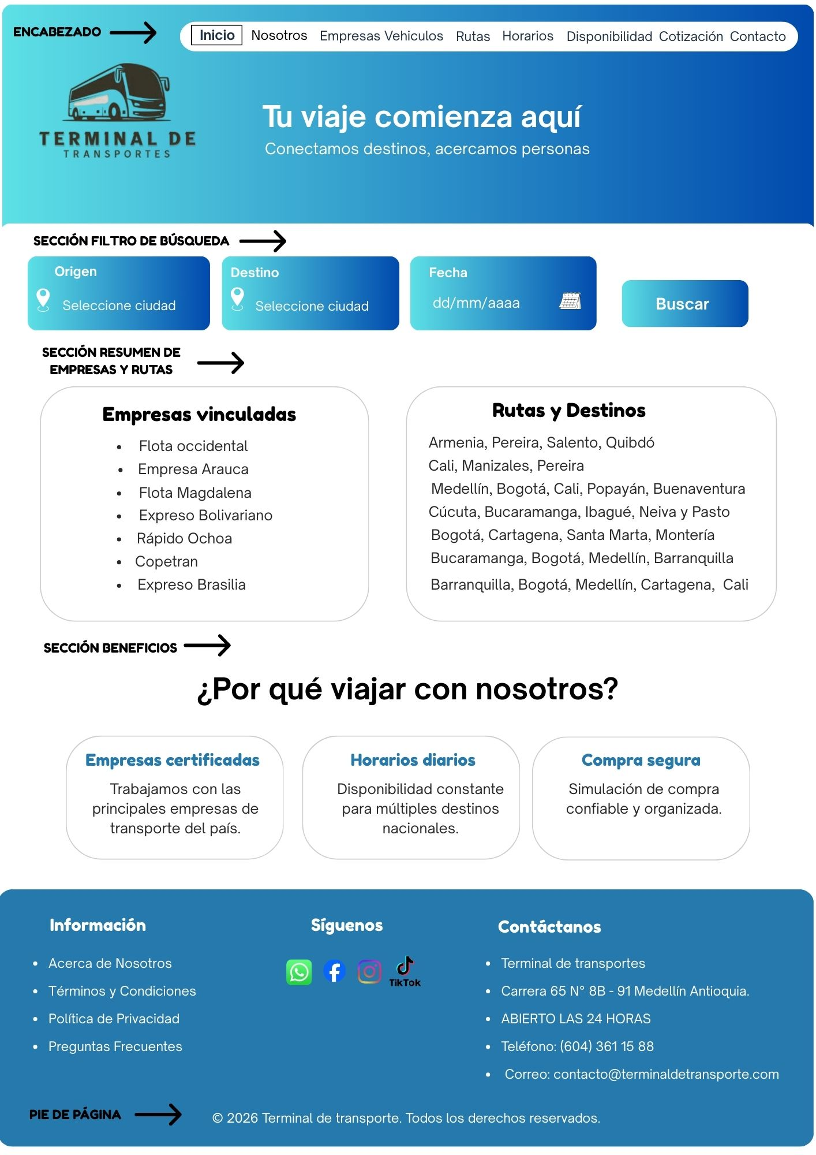
Sección Nosotros:
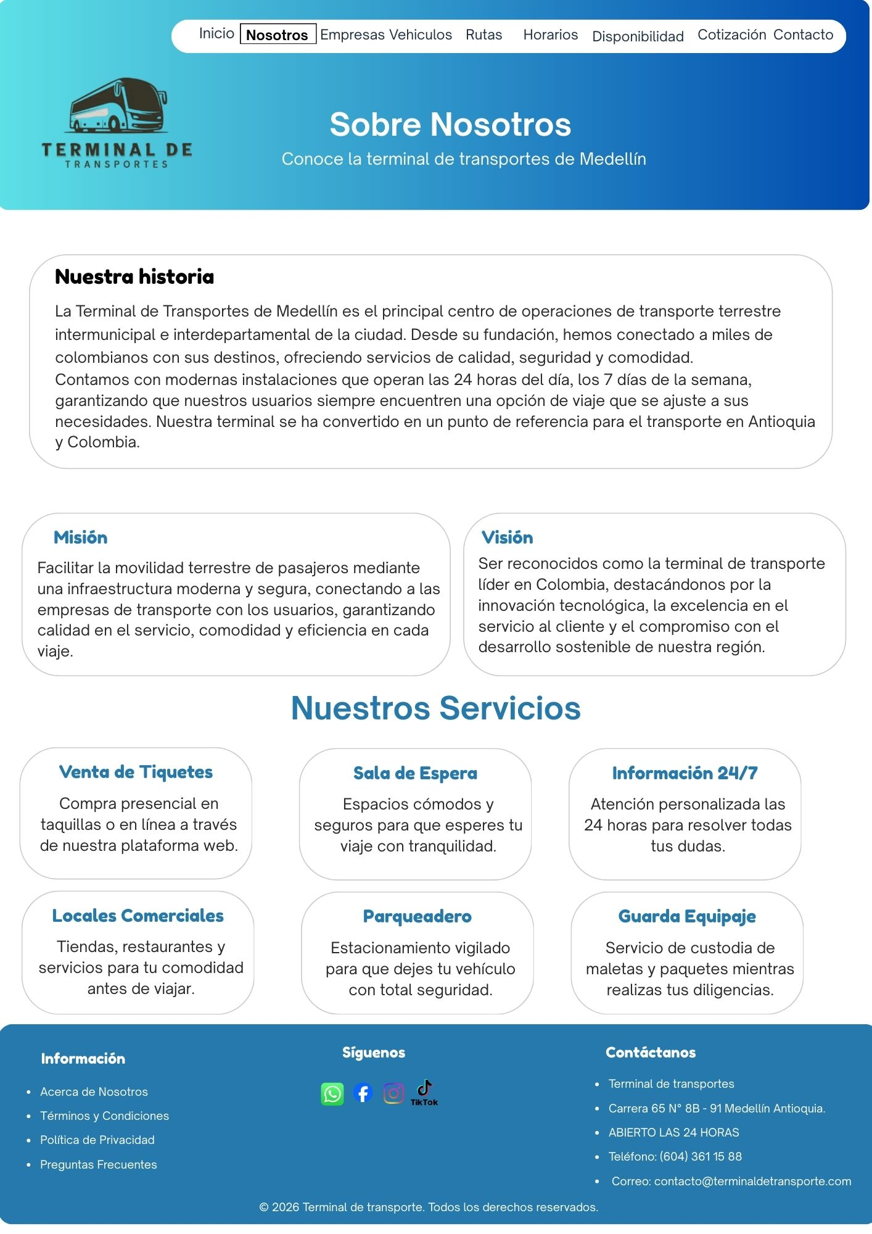
Describe la historia, misión y visión de la terminal de transporte, permitiendo a los usuarios conocer la organización y sus objetivos.
Sección Empresas:
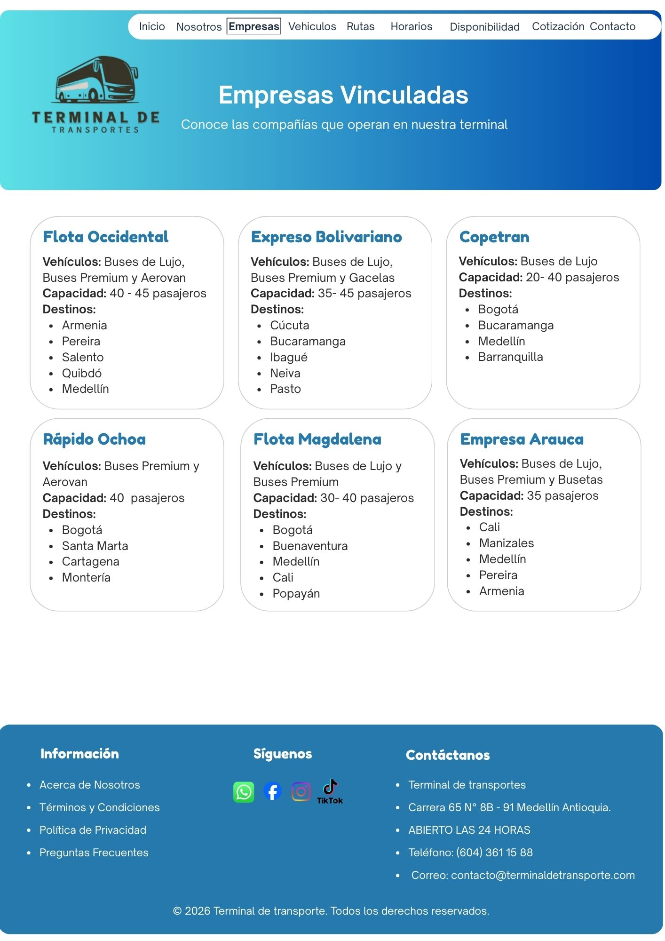
Muestra las empresas de transporte vinculadas a la terminal, incluyendo información sobre los tipos de vehículos disponibles, capacidad y destinos ofrecidos.

Sección Vehículos:
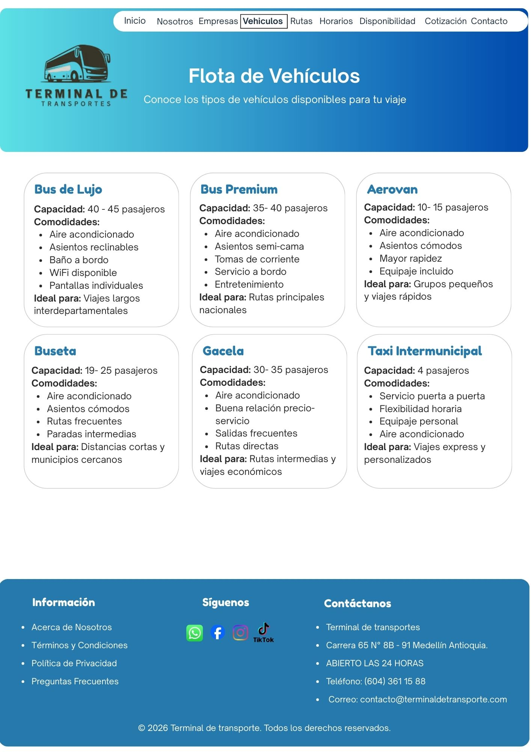
Presenta los diferentes tipos de vehículos disponibles para el transporte de pasajeros, incluyendo buses de lujo, buses premium, aerovan, busetas y taxis intermunicipales.

Sección Rutas:
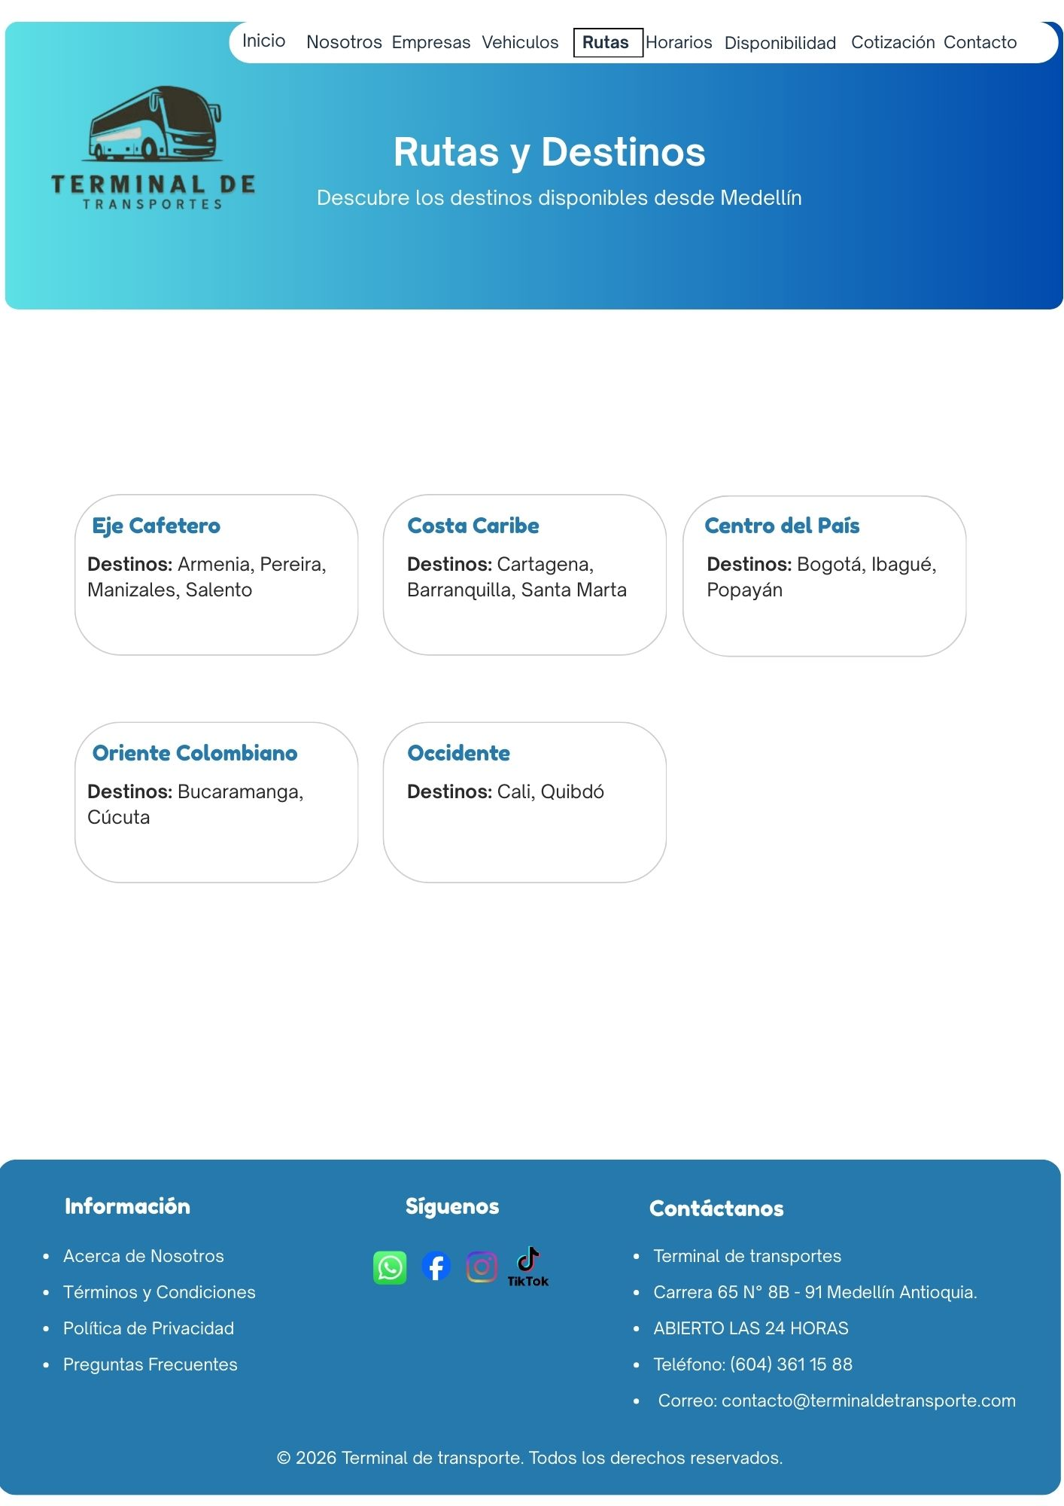
Permite visualizar los destinos disponibles desde la terminal, organizados por regiones del país.

Sección Horarios:
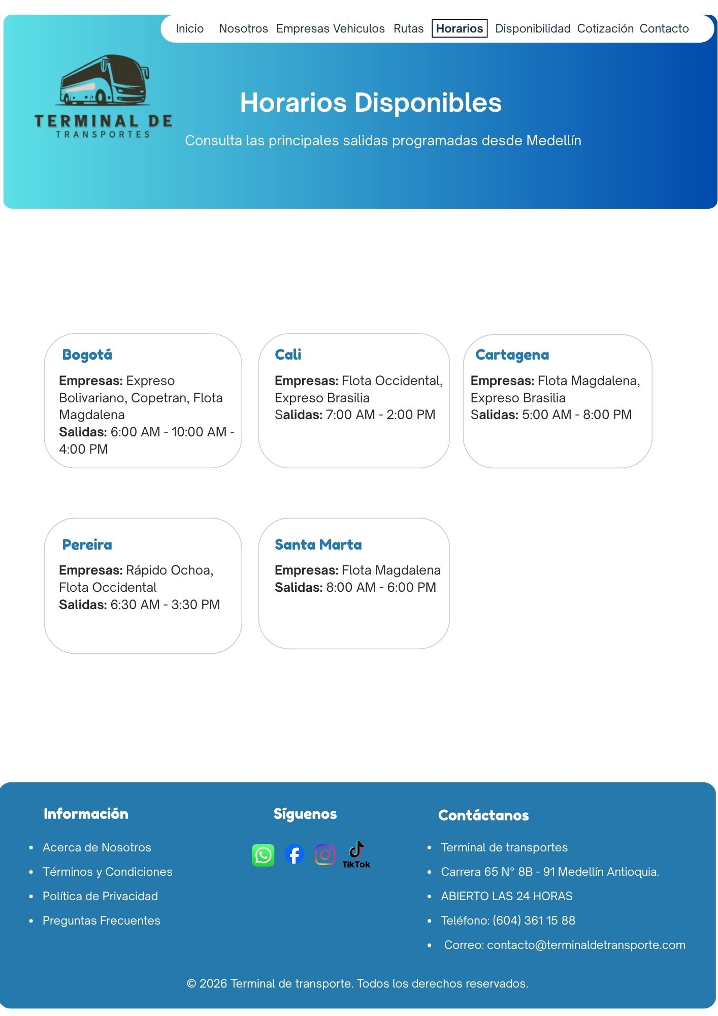
Muestra los horarios de salida disponibles para diferentes destinos, junto con las empresas que operan cada ruta.

Sección Disponibilidad:
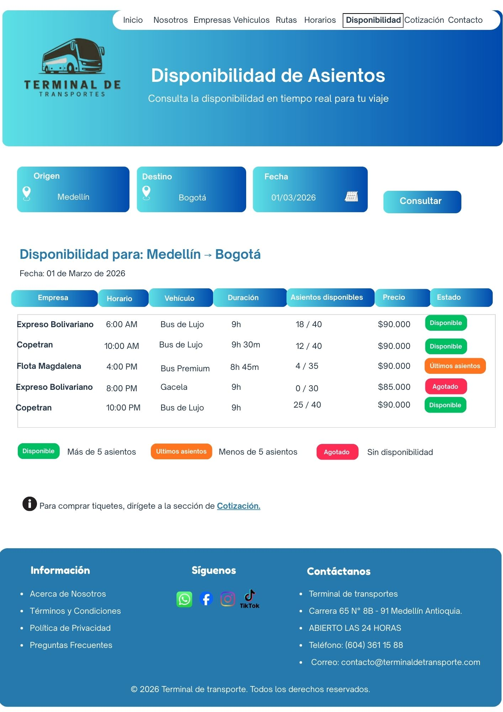
Permite consultar la disponibilidad de asientos en diferentes horarios y empresas, simulando un sistema de consulta de tiquetes.

Sección Cotización:
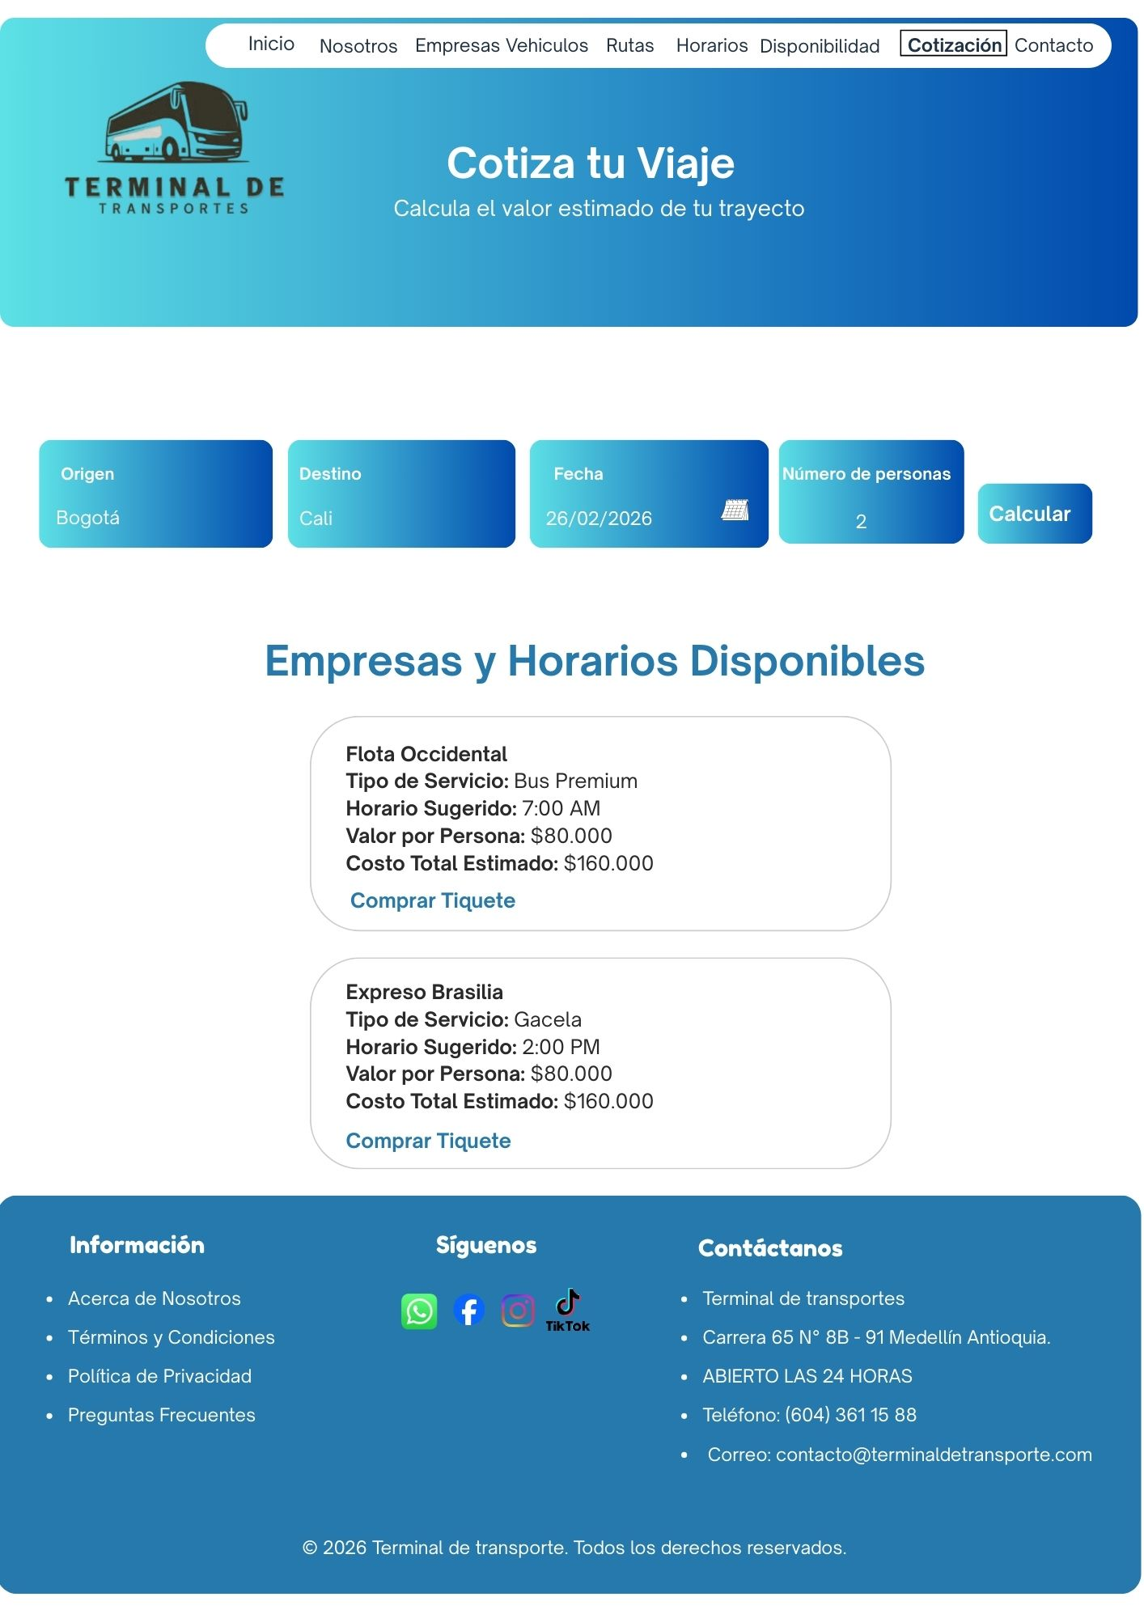
Permite calcular el costo estimado de un viaje según el destino y el número de pasajeros.

Sección Contacto:
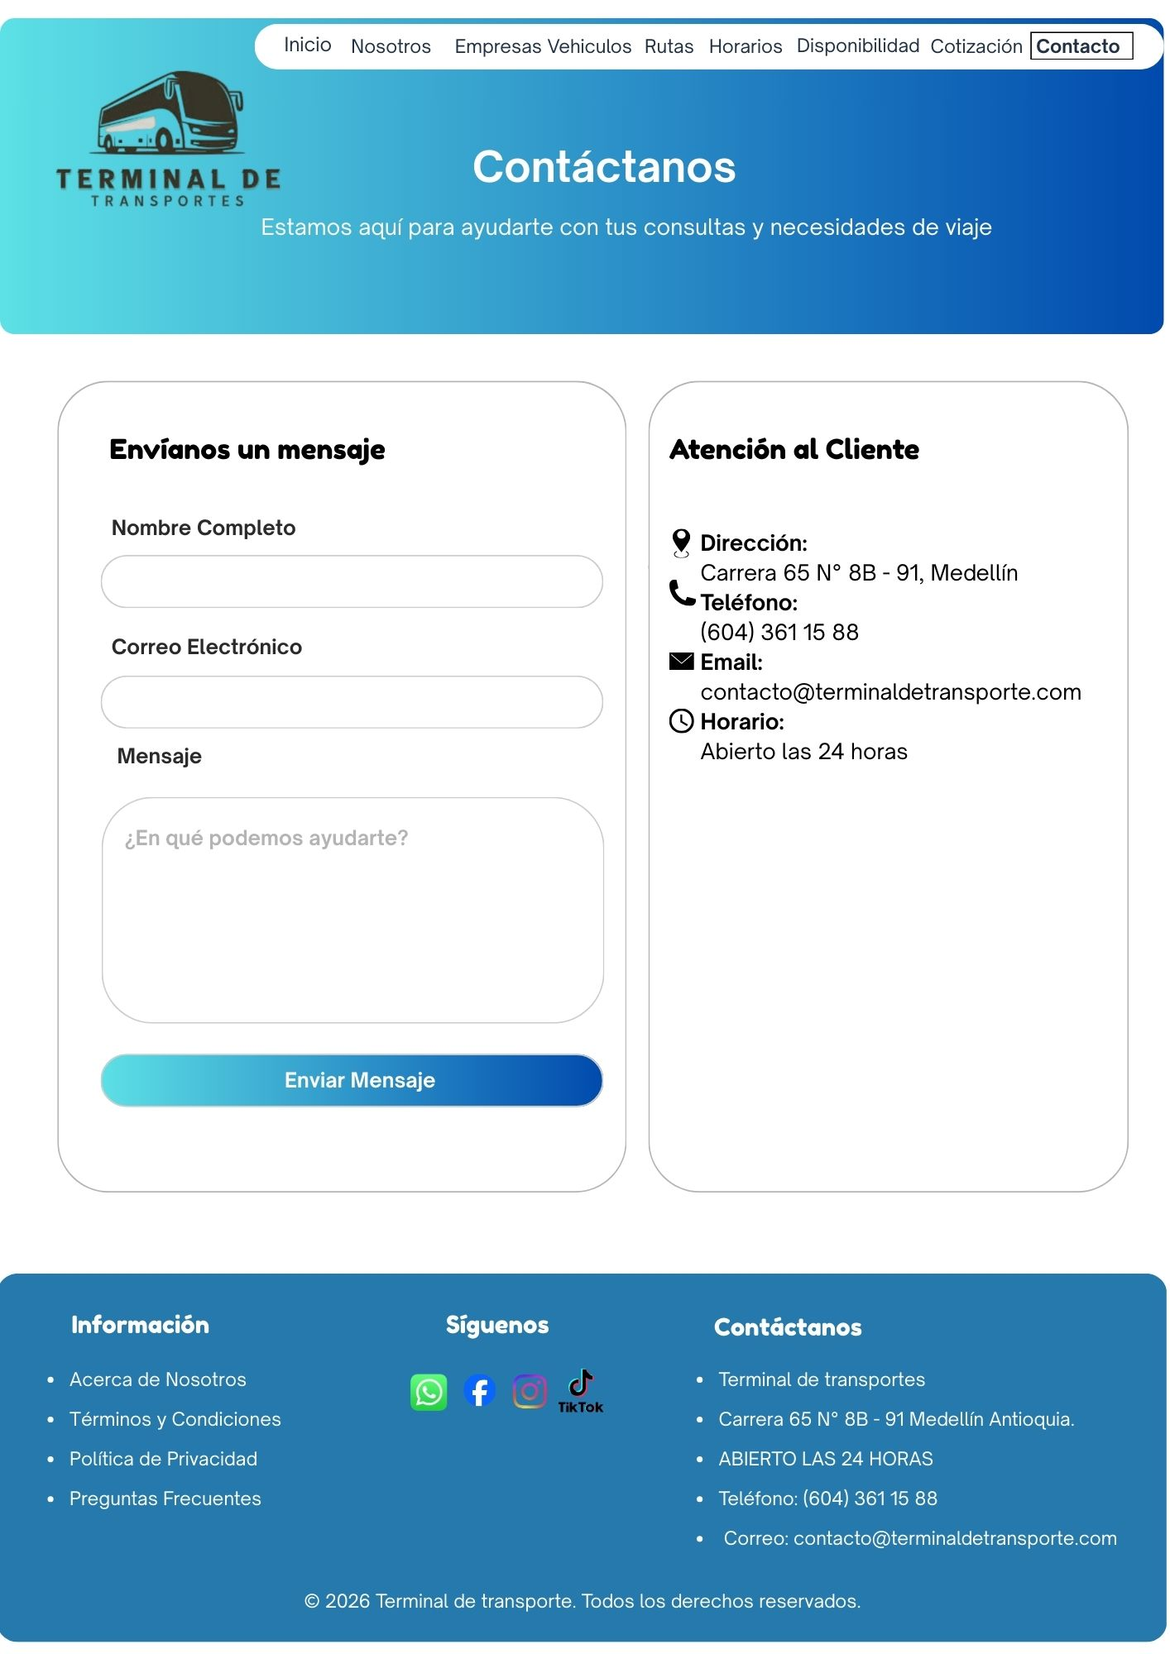
Incluye un formulario de contacto para que los usuarios puedan enviar consultas o solicitar información adicional.

- Desarrollo de proyecto web

La herramienta de desarrollo AppServ y los pasos de instalación.
Como entorno de desarrollo local del proyecto se utilizó AppServ, una solución integrada que reúne en un único instalador el servidor web Apache, el lenguaje PHP, el motor de base de datos MySQL y la herramienta de administración phpMyAdmin. Esta solución fue elegida porque permite preparar rápidamente un entorno compatible con los requisitos del curso, sin depender de configuraciones adicionales.
Los pasos para la instalación y puesta en marcha del proyecto fueron:
- Instalar AppServ y verificar que los servicios de Apache y MySQL estén activos.
- Copiar la carpeta del proyecto en la ruta del servidor: C:\AppServ\www\terminal_completo
- Acceder a phpMyAdmin desde http://localhost:8888/phpmyadmin e importar el archivo database/schema.sql, lo que crea la base de datos terminal_transportes con todas las tablas y datos iniciales.
- Editar el archivo app/includes/db.php para configurar la contraseña de MySQL definida durante la instalación de AppServ.
- Acceder al sistema desde el navegador en la URL: http://localhost:8888/terminal_completo/app/index.php
Se realizaron pruebas de funcionamiento como acceso al servidor local, ejecución de archivos PHP, conexión a la base de datos y validación de los servicios, confirmando que el entorno de desarrollo se encuentra operativo y estable.
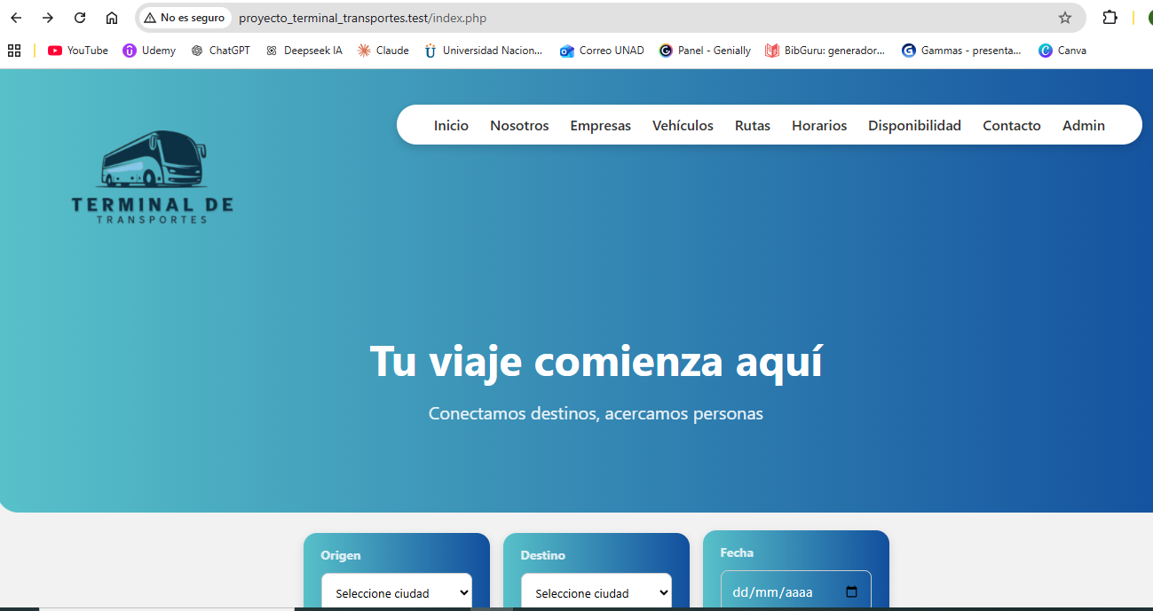
Ejecución del proyecto en entorno local

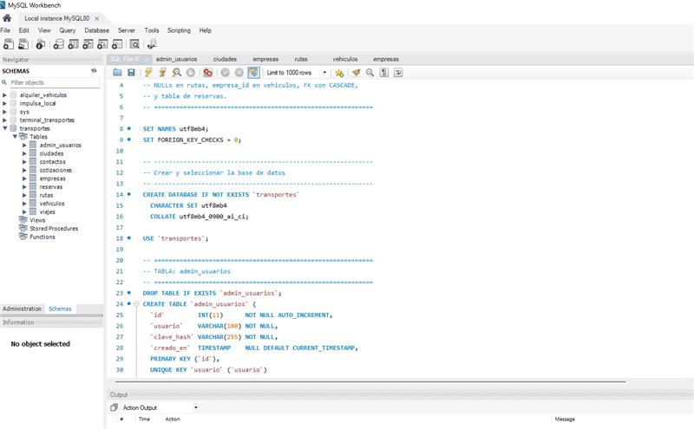
Base de datos MySQL Workbench (Bd terminal_transportes con tablas creadas)

Documentación del desarrollo web
Herramienta De Desarrollo
Entorno utilizado:
Servidor web: Apache (incluido en AppServ)
Lenguaje backend: PHP
Gestor de base de datos: MySQL
Administrador de base de datos: phpMyAdmin (incluido en AppServ)
Editor de código: Visual Studio Code

Configuración base:
Proyecto ubicado en: C:\AppServ\www\terminal_completo
Acceso al proyecto mediante: http://localhost:8888/terminal_completo/app/index.php
Conexión a BD definida en: app/includes/db.php
Base de datos utilizada: terminal_transportes

Estructura del proyecto
- app/ — Páginas PHP (backend + vistas)
  - includes/
    - db.php — Conexión a MySQL
    - header.php — Header y navegación reutilizable
    - footer.php — Footer reutilizable
  - index.php — Página de inicio (buscador)
  - nosotros.php — Acerca de la terminal
  - empresas.php — Empresas de transporte
  - vehiculos.php — Tipos de vehículos
  - rutas.php — Rutas por región
  - horarios.php — Horarios de salida
  - disponibilidad.php — Disponibilidad de asientos
  - cotizacion.php — Cotización y compra de tiquetes
  - resultados.php — Resultados de búsqueda
  - contacto.php — Formulario de contacto
  - login.php — Inicio de sesión del administrador
  - admin.php — Panel de administración (CRUD)
- css/
  - styles.css — Estilos del sitio (incluye responsive)
- database/
  - schema.sql — Script SQL para crear la BD y datos iniciales
- img/ — Imágenes del sitio
- js/
  - script.js — JavaScript del buscador
- documentacion/ — Anexos y documentación del proyecto
- robots.txt — Reglas de rastreo para motores de búsqueda
- sitemap.xml — Mapa del sitio para SEO
- README.md — Documentación de instalación y uso

Base de datos
La base de datos terminal_transportes contiene 5 tablas:
empresas: 7 empresas de transporte vinculadas a la terminal.
ciudades: 15 ciudades destino con nombre y slug para URLs.
tipos_vehiculo: 7 tipos de vehículo con capacidad, comodidades y uso ideal.
rutas: rutas que combinan empresa + ciudad destino + horario + precio + tipo de vehículo + duración.
tiquetes: registro de compras realizadas desde la sección de cotización.
Desarrollo Funcional
app/index.php:
Buscador principal donde el usuario selecciona origen, destino y fecha. Al consultar, redirige a resultados.php con los parámetros en la URL. Las ciudades del selector se cargan dinámicamente desde la tabla ciudades.
app/resultados.php:
Recibe origen, destino y fecha desde el buscador y muestra un resumen con la cantidad de opciones y el precio mínimo disponible para esa ruta, con un enlace para ver detalle y cotizar.
app/cotizacion.php:
Permite ingresar el número de pasajeros, calcula el costo total por empresa/horario y permite seleccionar una opción para registrar la compra del tiquete en la tabla tiquetes.
app/disponibilidad.php:
Filtro por destino y fecha que muestra una tabla detallada con empresa, horario, vehículo, duración, precio y estado de asientos (Disponible, Últimos asientos o Agotado).
app/horarios.php:
Vista dinámica de salidas por destino, agrupadas mediante consultas con GROUP_CONCAT a las tablas rutas, ciudades y empresas.
app/empresas.php, vehiculos.php y rutas.php:
Vistas públicas en modo consulta que cargan información directamente desde la base de datos.
Panel administrador (módulo privado Admin)
Acceso:
Desde el menú principal del sitio se encuentra la opción Admin. Al hacer clic, el sistema verifica la sesión del usuario; si no existe sesión activa, redirige a login.php donde se solicitan las credenciales:
Usuario: admin
Contraseña: admin1234
CRUD implementados:
app/admin.php (sección Vehículos): crear, editar, eliminar y listar tipos_vehiculo.
app/admin.php (sección Rutas): crear, editar, eliminar y listar rutas.
Las empresas y ciudades vienen cargadas desde el script schema.sql como datos iniciales y se utilizan como catálogos para el formulario de creación/edición de rutas. Cualquier modificación realizada desde el panel se refleja inmediatamente en las páginas públicas (Vehículos, Horarios, Empresas, Disponibilidad y Cotización).
Seguridad y buenas prácticas aplicadas:
Separación clara entre vistas públicas y panel de administración.
Validación de sesión PHP ($_SESSION['admin_logged']) al ingresar a admin.php; redirección automática a login.php si no hay sesión.
Uso de prepared statements con bind_param en todas las operaciones SQL del panel admin para prevenir SQL injection.
Escape de salida con htmlspecialchars en todos los campos renderizados en la vista para prevenir XSS.
Eliminación con confirmación JavaScript (confirm) antes de borrar registros.
Cascada FK en la base de datos: al eliminar un vehículo o una ciudad/empresa, se eliminan automáticamente las rutas asociadas (ON DELETE CASCADE).
Flujo Funcional Para Usuario Final
Usuario ingresa al sitio en http://localhost:8888/terminal_completo/app/index.php
Selecciona origen, destino y fecha en el buscador.
El sistema redirige a resultados.php mostrando un resumen de las opciones disponibles.
El usuario hace clic en "Ver horarios y Cotizar" y es llevado a cotizacion.php.
Ingresa el número de personas y obtiene el cálculo del valor por empresa, horario y vehículo.
Hace clic en "Seleccionar" en la opción deseada, confirma la compra mediante el cuadro de diálogo y el sistema registra el tiquete en la base de datos mostrando el mensaje de éxito.
Flujo Funcional Para Administrador
Hacer clic en "Admin" desde el menú principal del sitio.
Ingresar usuario admin y contraseña admin1234 en login.php.
Una vez autenticado, gestionar desde admin.php los vehículos y las rutas (crear, editar y eliminar).
Los listados muestran todos los registros con botones "Editar" y "Eliminar"; el sistema usa confirm() antes de borrar.
Cerrar sesión mediante el botón "Cerrar sesión" del panel o del menú principal, lo que destruye la sesión activa.

3. Posicionamiento del proyecto web
Descripción de SEO y el Marketing Digital
El SEO (Search Engine Optimization) es el conjunto de técnicas orientadas a mejorar la visibilidad de un sitio web en los resultados orgánicos de motores de búsqueda como Google, Bing o Yahoo. Tiene como objetivo principal posicionar una página entre los primeros resultados cuando los usuarios realizan búsquedas relacionadas con los servicios ofrecidos. En el desarrollo web, el SEO se aplica mediante la optimización de títulos, palabras clave, velocidad de carga, estructura del sitio, contenido relevante y adaptación a dispositivos móviles. Esto permite aumentar el tráfico web, mejorar la experiencia del usuario y generar mayor confianza.
Por otra parte, el marketing digital comprende todas las estrategias de promoción realizadas a través de medios digitales como redes sociales, correo electrónico, publicidad online, blogs y campañas de contenido. Su finalidad es atraer clientes potenciales, fortalecer la imagen de marca y aumentar las conversiones. En proyectos web, el marketing digital complementa al SEO, ya que permite dar a conocer la plataforma, captar usuarios y fidelizar clientes. Para una página como una terminal de transportes, estas herramientas son fundamentales porque facilitan que los usuarios encuentren rutas, horarios, precios y servicios de manera rápida, incrementando la competitividad y presencia de la empresa en internet.
Estrategias de posicionamiento web seleccionadas
Las estrategias seleccionadas e implementadas en el proyecto fueron:
- Optimización de palabras clave (Keywords) y metaetiquetas SEO
Consiste en utilizar términos que los usuarios buscan con frecuencia, como "tiquetes de bus", "viajes Medellín Bogotá", "terminal de transportes online" u "horarios de buses". Estas palabras se incluyeron en el título de la página, la metaetiqueta description, keywords y el encabezado principal H1.
- Diseño responsive (adaptable a móviles)
Permite que el sitio web funcione correctamente en celulares, tabletas y computadores, mejorando la experiencia del usuario desde cualquier dispositivo. Se implementó mediante media queries en el archivo css/styles.css.
- Open Graph y Twitter Card
Metaetiquetas que permiten que cuando una URL del sitio sea compartida en redes sociales como Facebook, X (Twitter), WhatsApp o LinkedIn, se muestre con un título, descripción e imagen optimizados.
- SEO técnico: robots.txt y sitemap.xml
Archivos colocados en la raíz del proyecto que indican a los motores de búsqueda qué páginas pueden o no indexar y cuáles son las páginas principales del sitio.
Documentación del análisis de las estrategias del posicionamiento web
Para el proyecto web Terminal de Transportes, las estrategias de posicionamiento más adecuadas son la optimización de palabras clave y el diseño responsive para dispositivos móviles, complementadas con metaetiquetas Open Graph y SEO técnico. La primera permite que el sitio aparezca en mejores posiciones cuando los usuarios realizan búsquedas relacionadas con transporte terrestre y compra de tiquetes.
La segunda estrategia corresponde al diseño responsive, el cual permite que la página se adapte correctamente a celulares, tabletas y computadores. Esta estrategia es prioritaria debido a que muchos usuarios buscan información de viajes desde sus teléfonos móviles. Un sitio adaptable mejora la experiencia del usuario, facilita la navegación y reduce el abandono de la página.
La tercera estrategia, Open Graph, permite que las publicaciones que enlacen al sitio en redes sociales tengan una vista previa atractiva, lo que aumenta el porcentaje de clics. Finalmente, la implementación de robots.txt y sitemap.xml ayuda a los motores de búsqueda a rastrear e indexar correctamente las páginas públicas, excluyendo el panel administrativo.
En conclusión, estas estrategias son las más adecuadas para el proyecto, ya que combinan visibilidad en buscadores, alcance en redes sociales, accesibilidad desde cualquier dispositivo y correcta indexación técnica.
Documentación de los cambios realizados sobre los elementos de posicionamiento web
Con el fin de fortalecer la presencia digital del proyecto Terminal de Transportes, se implementaron las siguientes mejoras concretas:
- Optimización del título y metaetiquetas SEO
Se modificó el archivo app/includes/header.php para incluir las metaetiquetas description, keywords, author y robots, además del título de la página, todas configurables como variables PHP por página ($titulo_pagina, $meta_description, $meta_keywords). En app/index.php se definieron los valores optimizados:
$titulo_pagina = 'Terminal de Transportes | Compra de Tiquetes y Horarios de Buses';
$meta_description = 'Consulta horarios de buses, rutas disponibles y compra tiquetes
online en la Terminal de Transportes de Colombia.';
$meta_keywords = 'terminal de transportes, tiquetes online, horarios de buses,
rutas nacionales, viajes en bus Colombia';
- Optimización del encabezado H1 y subtítulo
Se actualizaron $hero_titulo y $hero_subtitulo en app/index.php para incluir palabras clave relevantes:
$hero_titulo = 'Compra tus tiquetes y consulta horarios de buses';
$hero_subtitulo = 'Viaja por Colombia con las mejores rutas y empresas transportadoras.';
- Open Graph y Twitter Card
Se incorporaron las metaetiquetas Open Graph (og:title, og:description, og:image, og:type, og:url) y twitter:card en el archivo app/includes/header.php. La etiqueta og:image utiliza una URL absoluta y og:url se genera dinámicamente con $_SERVER['HTTP_HOST'] y $_SERVER['REQUEST_URI'] para que cada página tenga su propia URL canónica al ser compartida.
- Diseño responsive
Se ajustó el archivo css/styles.css agregando una media query para anchos menores o iguales a 768px, con reglas que reorganizan el menú en columna, reducen el tamaño del título principal y adaptan el footer a una sola columna:
@media (max-width: 768px){
.menu{ display:flex; flex-direction:column; gap:10px; }
.hero-text h1{ font-size:28px; }
.hero-text p{ font-size:16px; }
.footer-container{ display:block; }
}
- Implementación de robots.txt
Se creó el archivo robots.txt en la raíz del proyecto (terminal_completo/robots.txt) con instrucciones para los motores de búsqueda: permitir el rastreo general del sitio, bloquear el panel administrativo y los archivos internos, y declarar la ubicación del sitemap:
User-agent:
Allow: /
# Bloquear panel administrativo
Disallow: /terminal_completo/app/admin.php
Disallow: /terminal_completo/app/login.php
Disallow: /terminal_completo/app/includes/
Sitemap: http://localhost:8888/terminal_completo/sitemap.xml

- Implementación de sitemap.xml
Se creó el archivo sitemap.xml en la raíz del proyecto con la lista estructurada de las nueve páginas públicas del sitio (index, nosotros, empresas, vehículos, rutas, horarios, disponibilidad, cotización y contacto), excluyendo intencionalmente login.php, admin.php y resultados.php (esta última requiere parámetros de búsqueda). Cada URL incluye su prioridad relativa para guiar al rastreador:
<?xml version="1.0" encoding="UTF-8"?>
<urlset xmlns="http://www.sitemaps.org/schemas/sitemap/0.9">
<url>
<loc>http://localhost:8888/terminal_completo/app/index.php</loc>
<priority>1.0</priority>
</url>
... (8 URLs más)
</urlset>
La incorporación de estos elementos demuestra la aplicación de estrategias completas de posicionamiento web, permitiendo que el proyecto no solo sea funcional, sino también técnicamente preparado para mejorar su presencia digital cuando se publique en un servidor real.
Explicación del posicionamiento web
A continuación, se referencia la URL del video de explicación de las estrategias de posicionamiento analizadas y desarrolladas:
Enlace del video: Sustentación SEO Desarrollo Web.mp4

Conclusiones
El desarrollo del presente proyecto permitió aplicar los conceptos fundamentales del diseño de aplicaciones web mediante el uso de tecnologías como HTML5, CSS3 y JavaScript. A través de este proceso se logró diseñar un sitio web funcional que permite presentar información relevante sobre los servicios de una terminal de transportes.
El análisis de requerimientos permitió identificar las principales necesidades de los usuarios, como la consulta de rutas, horarios, disponibilidad de vehículos y cotización de viajes. Con base en esta información se diseñó la estructura del sitio web y se implementaron diferentes secciones que facilitan la navegación y el acceso a la información.
Posteriormente, el proyecto evolucionó de forma adecuada hacia una aplicación dinámica con separación de roles entre usuarios públicos y administradores, persistencia en base de datos y un flujo funcional coherente para consulta y compra de tiquetes. De esta manera, se integraron herramientas backend en PHP, operaciones CRUD, autenticación y mejoras significativas en la experiencia del usuario.
Finalmente, en la etapa 4 se incorporaron estrategias de posicionamiento web que fortalecen la presencia digital del sistema desarrollado. La implementación de técnicas SEO y diseño responsive permite mejorar la visibilidad del sitio en motores de búsqueda, aumentar el tráfico de usuarios potenciales y facilitar el acceso desde dispositivos móviles. Esto demuestra que un desarrollo web no solo debe ser funcional, sino también competitivo y accesible en internet.
Bibliografía

Granollers, T. (2012). Diseño de sistemas interactivos centrados en el usuario. Editorial UOC. (Pág. 23 a 49) https://elibro-net.bibliotecavirtual.unad.edu.co/es/ereader/unad/56326?page=24
Infante, D. C. H. (2023, septiembre 28). Qué es una página web estática y cómo crearla + ejemplos. Hostinger Tutoriales; Hostinger. https://www.hostinger.com/co/tutoriales/pagina-web-estatica
Luján, S. (2002). Programación de aplicaciones web: historia, principios básicos y clientes web. (Pág. 39 a 89) https://rua.ua.es/dspace/bitstream/10045/16995/1/sergio_lujan-programacion_de_aplicaciones_web.pdf
Terrell, B. (2019). Creating Data-Driven Web Sites: An Introduction to HTML, CSS, PHP, and MySQL. (Pág. 15 a 47) https://bibliotecavirtual.unad.edu.co/login?url=https://search.ebscohost.com/login.aspx?direct=true&db=e000xww&AN=2041474&lang=es&site=eds-live&scope=site&ebv=EB&ppid=pp_15

